Рассмотрено Утверждаю

на педагогическом совете Директор МАОУ «Сылвенская

МАОУ «Сылвенская средняя средняя школа имени В.Каменского»

школа имени В. Каменского» __________________В.С. Дудорова

Протокол №1 Приказ № 160-ОД от 29.08.2024

от 28.08.2024

ПОЛОЖЕНИЕ
об организации индивидуального обучения на дому

1. Общие положения
1.1 Настоящее Положение об организации индивидуального обучения на дому в МАОУ «Сылвенская средняя школа имени В. Каменского» (далее – Положение) определяет получение общего образования, предусмотренного Федеральным законом от 29.12.2012 №273-Ф3 «Об образовании в Российской Федерации»,
- приказом Министерства здравоохранения РФ от 30 июня 2016 г. N 436-н "Об утверждении перечня заболеваний, наличие которых дает право на обучение по основным общеобразовательным программам на дому"
- Федеральным государственным образовательным стандартом начального общего образования, утв. приказом Министерства просвещения Российской Федерации от 31.05.2021 № 286;
- Федеральным государственным образовательным стандартом основного общего образования, утв. приказом Министерства просвещения Российской Федерации от
31.05.2021 № 287;
- Федеральным государственным образовательным стандартом основного общего образования, утв. приказом Минобрнауки России от 17.12.2010 № 1897;
- Федеральным государственным образовательным стандартом среднего общего образования, утв. приказом Минобрнауки России от 17.05.2012 № 413 (с изменениями от 12.08.2022);
Приказом Министерства просвещения РФ от 28.08.2020 № 442 «Об утверждении Порядка организации и осуществления образовательной деятельности по основным общеобразовательным программам - образовательным программам начального общего, основного общего и среднего общего образования»;
- Методическими рекомендациями Министерства образования и науки Российской Федерации по организации обучения на дому детей-инвалидов с использованием дистанционных образовательных технологий от 10.12.2012 № 07-832;
- Инструктивно-методическим письмом «Об организации обучения на дому по основным общеобразовательным программам обучающихся, нуждающихся в длительном лечении, а также детей-инвалидов» от 13.07.2015 № 03-20-2881/15-02. 1.2. Для обучающихся, нуждающихся в длительном лечении, детей-инвалидов, которые по состоянию здоровья не могут посещать образовательное учреждение (далее – ОУ), а также детей с ограниченными возможностями (далее – обучающиеся на дому), может быть организовано обучение на дому.
  - Положение регулирует деятельность ОУ, реализующего программы начального, основного и среднего общего образования в части организации обучения на дому с обучающимися, освобожденными от посещения общеобразовательных учреждений по состоянию здоровья.
  - Обучение на дому организуется для обучающихся, которым по состоянию здоровья рекомендовано обучение на дому лечебно-профилактическим учреждением здравоохранения.

2. Организация обучения на дому
2.1. Основанием для организации обучения на дому являются медицинское заключение, письменное заявление родителей (законных представителей) на имя руководителя ОУ (Приложение 1).
2.2. Сроки перевода обучающихся на обучение на дому регламентируются сроками действия медицинского заключения.
2.3. При переводе обучающихся на обучение на дому администрация ОУ обязана ознакомить родителей (законных представителей) обучающегося с настоящим Положением и заключить договор между общеобразовательным учреждением и родителями (законными представителями) (Приложение 2).
2.4. Организация обучения на дому регламентируется образовательной программой, включающей индивидуальный учебный план обучающегося на дому, рабочие программы по общеобразовательным предметам, годовым календарным графиком и расписанием занятий.
2.5. В случае отсутствия условий для организации обучения на дому по месту жительства или месту пребывания в п. Сылва, заявитель подает заявление в школу об организации обучения в учебных помещениях школы с указанием причин.
2.6. Учебная деятельность при обучении на дому осуществляется в соответствии с основными общеобразовательными программами образовательной организации, включающими индивидуальный учебный план, календарный учебный график, рабочие программы учебных предметов, курсов, дисциплин (модулей).
2.7. Рабочие программы по всем учебным предметам индивидуального учебного плана корректируются педагогическими работниками с учетом индивидуальных особенностей обучающегося на дому.
2.8. Оценивание знаний, умений и навыков обучающихся на дому осуществляется в соответствии с положением МАОУ «Сылвенская средняя школа имени В.Каменского» о проведении текущего контроля и промежуточной аттестации обучающихся и отражается в рабочих программах по всем учебным предметам индивидуального учебного плана.
2.9. Перевод обучающихся на обучение на дому осуществляется ОУ и оформляется в течение 5 рабочих дней после подачи заявления приказом директора школы.
2.10. При определении учебной нагрузки обучающимся на дому МАОУ «Сылвенская средняя школа имени В. Каменского» руководствуется федеральными государственными образовательными стандартами общего образования, санитарно-эпидемиологическими требованиями к условиям и организации обучения в образовательных организациях.
2.11. Индивидуальный учебный план обучающегося на дому составляется заместителем директора по учебно-воспитательной работе ОУ на основании приказа и действующего учебного плана ОУ (с обязательным включением всех предметов учебного плана, минимума контрольных и практических работ, сроков проведения промежуточной аттестации) с учетом психофизических особенностей ребенка, в соответствии с санитарно-гигиеническими требованиями и медицинскими рекомендациями, согласовывается с родителями (законными представителями) обучающегося на дому, утверждается педагогическим советом школы и утверждается приказом руководителя ОУ.
2.12. Обучение на дому не является основанием для исключения обучающихся, перевода в другой класс параллели, перевода в другое ОУ.
2.13. Заместителем руководителя по учебно-воспитательной работе ОУ составляется расписание учебных занятий с учетом мнения родителей (законных представителей) обучающегося на дому.
2.14. По заявлению родителей (законных представителей) обучающегося на дому обучение по основным общеобразовательным программам на основании медицинского заключения может быть организовано в учебных помещениях ОУ.
2.15. Заместителем руководителя по учебно-воспитательной работе ОУ контролируется ведение журнала индивидуального обучения на каждого обучающегося на дому, в котором педагогические работники записывают дату проведения урока, тему урока, домашнее задание и оценивают знания обучающих на дому. Оценивание знаний, умений и навыков обучающихся на дому осуществляется в соответствии с требованиями локальных актов ОУ.
2.16. Заместителем руководителя по учебно-воспитательной работе ОУ регулярно осуществляется контроль за своевременным проведением занятий на дому, выполнением рабочих программ по предметам и методикой обучения.
2.17. Образовательной организацией обучающимся на дому предоставляется бесплатно в пользование на время получения образования учебники, учебные пособия, а также учебно-методические материалы, средства обучения и воспитания.
2.18. На основании заключения медицинской организации по заявлению родителей (законных представителей) и в целях социальной адаптации, обучающиеся на дому вправе участвовать во внеурочных и внеклассных мероприятиях.
2.19. По заявлению родителей (законных представителей) обучающегося на дому при отсутствии медицинских противопоказаний для работы с компьютером и с учетом возможностей школы обучение на дому может быть организовано с использованием дистанционных образовательных технологий.
2.20. По окончании срока действия медицинского заключения администрация общеобразовательного учреждения обязана совместно с родителями (законными представителями) решить вопрос о дальнейшей форме обучения и издать соответствующий приказ.
  - Образовательное учреждение при организации обучения на дому осуществляет промежуточную аттестацию в соответствии с Положением о форме периодичности и порядке текущего контроля успеваемости и промежуточной аттестации.
Обучающимся выпускных классов, обучающихся на дому, успешно сдавшим государственную итоговую аттестацию за курс основной или средней школы, выдается в установленном порядке документ государственного образца о соответствующем уровне образования.
  - Одной из важнейших составляющих организации обучения на дому является самостоятельная работа обучающегося на дому, выполняемая по заданию педагогического работника, под его руководством, в том числе с использованием дистанционных технологий. Содержание самостоятельной работы обучающегося на дому описывается в рабочей программе по предмету и направлено на расширение и углубление практических знаний и умений по данному предмету, на усвоение межпредметных связей.

3. Участники образовательного процесса
3.1. Участниками образовательного процесса являются обучающиеся, педагогические работники, родители (законные представители) обучающихся.
3.2. Родители (законные представители) несовершеннолетнего обучающегося на дому:
- обеспечивают условия для организации образовательного процесса, включая организацию рабочего места обучающегося и педагогического работника в соответствии с расписанием учебных занятий, и наличие необходимых канцелярских принадлежностей;
- обеспечивают выполнение обучающимся учебных заданий педагогических работников и предоставление их педагогическим работникам;
- обеспечивают выполнение обучающимся Устава, Правил внутреннего распорядка, правил для обучающихся и иных локальных актов
образовательной организации, регламентирующих ее деятельность;
- своевременно предоставляют образовательной организации необходимые документы, а также сообщают об изменении состояния здоровья обучающегося, об отмене занятий по случаю болезни и возобновлении занятий.
3.3. Родители (законные представители) имеют право:
- защищать законные права ребенка;
- обращаться для разрешения конфликтных ситуаций к администрации общеобразовательного учреждения, в случае невозможности разрешить ситуацию – в отдел образования ПМО, иные контролирующие органы;
- присутствовать на уроках с разрешения администрации общеобразовательного учреждения;
- вносить предложения по составлению расписания занятий.
3.4. Обучающийся на дому:
- выполняет учебные задания педагогических работников и предоставляет их педагогическим работникам;
- выполняет Устав, Правила внутреннего распорядка ОУ, Правила для обучающихся и иные локальные акты ОУ, регламентирующие ее деятельность;
- пользуется академическими правами обучающихся.
3.5. Обучающийся имеет право:
- на получение полного общего образования в соответствии с государственным стандартом;
- вносить предложения по совершенствованию образовательного процесса в администрацию общеобразовательного учреждения;
- на уважение человеческого достоинства, свободу совести и информации, свободное выражение собственных взглядов и убеждений;
- на моральное поощрение за успехи в учении.
3.6. Учитель обязан:
- выполнять государственные программы с учетом склонностей и интересов детей;
- развивать навыки самостоятельной работы с учебником, справочной и художественной литературой;
- знать специфику заболевания, особенности режима и организации домашних занятий;
- своевременно заполнять журналы учета проводимых занятий;
3.7.Педагогический работник имеет права, предусмотренные Законом РФ «Об образовании в Российской Федерации».
3.8.Обязанность классного руководителя:
- согласовывать с учителями, обучающими ребенка, родителями расписание занятий;
- поддерживать контакт с обучающимися и родителями, выявлять привычки и особенности обучающихся, состояние здоровья больных детей;
- контролировать ведение записи домашнего задания.
3.9. Обязанности администрации:
- контролировать выполнение учебных программ, методику индивидуального обучения, аттестацию обучающихся, оформление документации не реже 1 раза в четверть (полугодие);
- контролировать своевременность проведения занятий на дому, ведение журнала учета обучения больных детей на дому;
- обеспечивать своевременный подбор учителей.

4. Аттестация обучающихся на дому
4.1. Порядок, форма и сроки проведения промежуточной и итоговой аттестации обучающихся на дому устанавливаются общеобразовательным учреждением в соответствии с действующим законодательством и отражаются в Уставе ОУ.
4.2. Промежуточная аттестация проводится по всем предметам учебного плана ОУ.
Четвертные (полугодовые), годовые отметки обучающихся на дому переносятся классным руководителем в классный журнал на основании записей в Журнале учета занятий обучающегося на дому.
4.3. Образовательное учреждение информирует родителей (законных представителей), в том числе через сервис «Электронный дневник», входящий в комплексную автоматизированную информационную систему ресурсов образования и размещенный на портале ЭПОС, о результатах текущего контроля за успеваемостью обучающегося и итогах промежуточной аттестации.
4.4. Перевод обучающихся, освоивших программу учебного года, в следующий класс производится по решению Педагогического Совета школы и приказом по общеобразовательному учреждению.

5. Кадровый состав
5.1. При назначении учителей, работающих с ребенком на дому, преимущественно отдается учителям, работающим в соответствующем классе.
5.2. При невозможности организовать обучения на дому ребенка силами учителей, работающих в данном классе, администрация образовательного учреждения имеет право привлечь других педагогических работников, работающих в данном учреждении.
5.3. Учителя-предметники осуществляют:
- выбор вариантов проведения занятий с учетом характера течения заболевания, рекомендаций лечебно-профилактического учреждения, возможностей обучающегося;
- составляют рабочую программу по предмету, обеспечивают уровень подготовки обучающихся, соответствующий требованиям федерального компонента государственного стандарта и несут ответственность за реализацию учебных программ в полном объеме;
- осуществляет контроль за самостоятельной работой обучающегося на дому, выполняемой по заданию педагогического работника. Содержание самостоятельной работы прописывается в приложении к рабочей программе по предмету;
- заполняют журнал учета проведенных занятий для каждого обучающегося на дому, в котором записывают дату занятия, тему занятия, количество проведенных часов, отметки и домашнее задание;
- общие сведения об обучающихся на дому, данные о промежуточной и (или)итоговой аттестации вносятся в классный журнал соответствующего класса.
5.4. Заместитель директора по учебно-воспитательной работе:
- осуществляет руководство обучением на дому согласно должностной инструкции и приказу по школе;
- составляет расписание занятий на дому;
- согласовывает с родителями наиболее удобные дни и время для занятий с ребенком;
- по итогам каждой четверти проверяет оформление «Журнала индивидуального обучения на дому»;
- регулярно осуществляет контроль за своевременным проведением занятий на дому, выполнением рабочих программ по предметам и методикой обучения.
  - В случае болезни учителя (не позже, чем через 3 рабочих дня) администрация школы, с учетом кадровых возможностей, обязана произвести замещение занятий с обучающимся на дому другим учителем.
  - В случае болезни обучающегося на дому педагогический работник с целью выполнения индивидуального учебного плана проводит пропущенные занятия в дополнительное время по согласованию с родителями (законными представителями) обучающегося на дому.
  - Администрация образовательного учреждения представляет в бухгалтерию приказ о прекращении обучения на дому, если проведение занятий с обучающимся на дому прекращается раньше срока, указанного в договоре.

6. Финансовое обеспечение обучения на дому
6.1. При определении учебной нагрузки обучающимся на дому необходимо руководствоваться федеральными государственными образовательными стандартами общего образования, санитарно-эпидемиологическими требованиями к условиям и организации обучения в образовательных организациях, а также методическими рекомендациями Министерства образования и науки Российской Федерации по организации обучения на дому детей (детей-инвалидов) с использованием дистанционных образовательных технологий от 10.12.2012 №07-832.
6.2. Учебный план для каждого обучающегося на дому составляется из расчета не менее:
• в 1-4 классах – 8 ч в неделю, 10 ч – обучающиеся с инвалидностью;
• в 5-7 классах – 10 ч в неделю,12 ч - обучающиеся с инвалидностью;
• в 8-9 классах – 11 часов в неделю,13 ч - обучающиеся с инвалидностью;
• в 10-11 классах – 12 часов в неделю, 14 ч - обучающиеся с инвалидностью.
3. При распределении часов регионального компонента и компонента образовательной организации учитывается мнение обучающегося на дому, его родителей (законных представителей). Занятия в рамках регионального компонента и компонента образовательной организации могут проводиться в малых группах (до 4 человек) для решения задач формирования коммуникативных навыков и социальной адаптации обучающихся.
6.4. Одной из важнейших составляющих организации обучения на дому является самостоятельная работа обучающегося на дому, выполняемая по заданию педагогического работника, под его руководством, в том числе с использованием дистанционных технологий. Содержание самостоятельной работы обучающегося на дому должно быть описано в рабочей программе по предмету и направлено на расширение и углубление практических знаний и умений по данному предмету, на усвоение межпредметных связей. 6.5. В случае болезни педагогического работника (не позже чем через 3 рабочих дня) заместитель руководителя по учебно-воспитательной работе образовательной организации производит замещение занятий с обучающимся на дому с целью выполнения индивидуального учебного плана.
6.6. В случае болезни обучающегося на дому педагогический работник с целью выполнения индивидуального учебного плана проводит пропущенные занятия в дополнительное время по согласованию с родителями (законными представителями) обучающегося на дому.

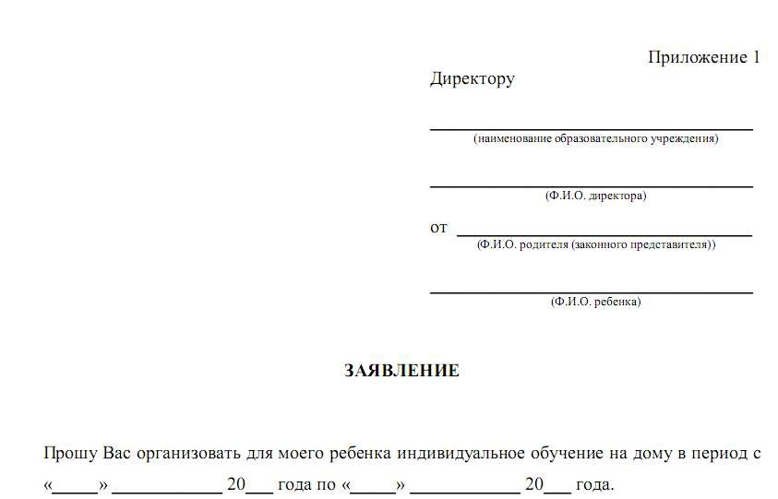

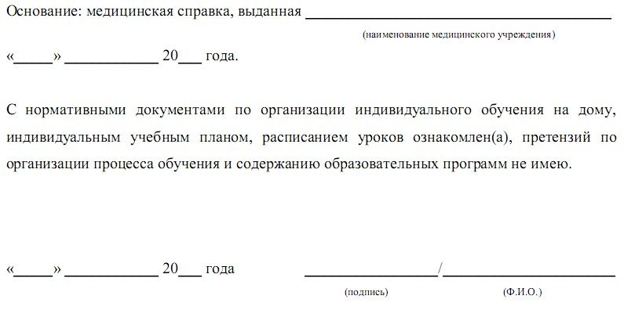

Приложение 2

ДОГОВОР об оказании образовательных услуг в форме обучения на дому

____________
дата заключения договора
Муниципальное автономное общеобразовательное учреждение «Сылвенская средняя школа имени поэта Василия Каменского», именуемое в дальнейшем «Организация», лицензия № _________, свидетельство о государственной аккредитации ______ №___________, выданное комитетом по образованию на срок __ лет, в лице руководителя _________________, действующего на основании Устава, с _{одной стороны, и}__________________________________________________ ,
(фамилия, имя, отчество родителя(законного представителя) полностью)
родитель (законный представитель) обучающегося ______________________________, учениц__ ___ класса, именуемый в дальнейшем «Представитель» и «Обучающийся» с другой стороны, именуемые совместно «Стороны», подписали настоящий договор о нижеследующем

I. Предмет договора

1.1. Настоящим договором Стороны определяют взаимные права и обязанности при предоставлении Обучающемуся образовательных услуг в форме обучения на дому Организацией, реализующей основные общеобразовательные программы начального общего, основного общего, среднего общего образования (далее – обучение на дому).
1.2.Организация обучения на дому регламентируется индивидуальным учебным планом, годовым календарным графиком и расписанием занятий.

II. Права и обязанности Сторон

2.1.Организация:
2.1.1. Обязуется обеспечить предоставление Обучающемуся обучение на дому в рамках федеральных государственных образовательных стандартов по предметам индивидуального учебного плана __ класса, согласно приложению к настоящему договору из расчета __ часов в неделю.
2.1.2. Предоставляет Обучающемуся на время обучения бесплатно учебники и учебные пособия, а также учебно-методические материалы, средства обучения и воспитания.
2.1.3. Обеспечивает Обучающемуся методическую и консультативную помощь в процессе обучения в соответствии с индивидуальным учебным планом.
2.1.4. Осуществляет промежуточную аттестацию Обучающегося в период с ___________ по ______________.
2.1.5. Информирует Представителя, в том числе через сервис «Электронный дневник», входящий в комплексную автоматизированную информационную систему, о результатах текущего контроля за успеваемостью Обучающегося и итогах промежуточной аттестации.
2.1.6. Осуществляет перевод Обучающегося в следующий класс по решению педагогического совета на основании результатов промежуточной аттестации.
2.1.7. Допускает Обучающегося, не имеющего академической задолженности и в полном объёме выполнившего индивидуальный учебный план, к государственной итоговой аттестации по соответствующей образовательной программе.
2.1.8. Обучающемуся, успешно прошедшему государственную итоговую аттестацию, выдаёт документ об образовании (аттестат об основном общем образовании или аттестат о среднем общем образовании).
2.1.9. Организация имеет право требовать от Обучающегося и Представителя соблюдения Устава Организации, Правил внутреннего распорядка Организации, Правил для обучающихся и иных локальных актов Организации, регламентирующих её деятельность.

2.2.Представитель:
2.2.1. Обеспечивает условия для организации образовательного процесса Обучающегося, включая организацию рабочего места Обучающегося и педагогического работника в соответствии с расписанием учебных занятий и наличия необходимых канцелярских принадлежностей в количестве, соответствующем возрасту и потребностям Обучающегося.
2.2.2. Обеспечивает выполнение Обучающимся заданий педагогических работников и предоставление их педагогическим работникам.
2.2.3. Выполняет и обеспечивает выполнение Обучающимся Устава Организации, Правил внутреннего распорядка Организации, Правил для обучающихся и иных локальных актов Организации, регламентирующих её деятельность.
2.2.4. Своевременно предоставляет Организации необходимые документы и сведения о личности и состоянии здоровья Обучающегося и сведения о родителях (законных представителях), а также сообщает об их изменении.
2.2.5. Имеет право на получение в доступной форме информации о результатах освоения Обучающимся образовательной программы.
2.2.6. Имеет право присутствовать на учебных занятиях.

2.3.Обучающийся:
2.3.1. Выполняет задания педагогических работников и предоставляет их педагогическим работникам.
2.3.2. Выполняет Устав Организации, Правила внутреннего распорядка Организации, Правила для обучающихся и иные локальные акты Организации, регламентирующие её деятельность.
2.3.3. Пользуется академическими правами обучающихся.

III. Срок действия договора

Настоящий договор вступает в силу с момента его подписания Сторонами и действует по ________________________.
Договор может быть изменён, дополнен по соглашению сторон, либо в соответствии с действующим законодательством Российской Федерации.

IV. Порядок расторжения договора

4.1. Настоящий договор расторгается:
-При отчислении Обучающегося из Организации по заявлению Представителя, в том числе в связи с получением образования (завершением обучения);
- По соглашению сторон.
4.2. Договор может быть расторгнут в одностороннем порядке по заявлению Представителя.
4.3. При ликвидации или реорганизации Организации, обязательства по данному договору правопреемнику Организации.

V. Заключительная часть

5.1.Настоящий договор составлен в двух идентичных экземплярах по одному для каждой из Сторон. Один экземпляр хранится в Организации, другой – у Представителя. Оба экземпляра имеют равную юридическую силу.

5.2. Адреса и подписи сторон

